

РОССИЙСКАЯ ФЕДЕРАЦИЯ

РОСТОВСКАЯ ОБЛАСТЬ

МУНИЦИПАЛЬНОЕ ОБРАЗОВАНИЕ «БЕЛОКАЛИТВИНСКИЙ РАЙОН»

АДМИНИСТРАЦИЯ БЕЛОКАЛИТВИНСКОГО РАЙОНА

ПОСТАНОВЛЕНИЕ
от 09.02.2026 № 154

г. Белая Калитва

Об утверждении проекта межевания территории, расположенной в районе земельного участка по адресу: Ростовская область, Белокалитвинский р-н, г. Белая Калитва, ул. Комарова, 2ж
В соответствии со статьями 8, 42, 43, 45, 46 Градостроительного кодекса Российской Федерации, Федеральным законом от 06.10.2003 № 131-ФЗ «Об общих принципах организации местного самоуправления в Российской Федерации», постановлением председателя Собрания депутатов – главы Белокалитвинского района от 14.01.2026 № 1 «О проведении публичных слушаний по документации «Проект межевания территории, расположенной в районе земельного участка по адресу: Ростовская область, Белокалитвинский р-н, г. Белая Калитва, ул. Комарова, 2ж», на основании заключения о результатах публичных слушаний от 03.02.2026 № 02, Администрация Белокалитвинского района п о с т а н о в л я е т :

- Утвердить проект межевания территории, расположенной в районе земельного участка по адресу: Ростовская область, Белокалитвинский р-н, г. Белая Калитва, ул. Комарова, 2ж, согласно приложению.
- Настоящее постановление подлежит официальному опубликованию и размещению на официальном сайте Администрации Белокалитвинского района в течении семи дней со дня принятия.
- Контроль за исполнением настоящего постановления возложить на заместителя главы Администрации Белокалитвинского района по строительству, промышленности, транспорту, связи Голубова В.Г.

Глава Администрации

Белокалитвинского района О.А. Мельникова

Приложение
к постановлению
Администрации
Белокалитвинского района
от 09.02. 2026 № 154

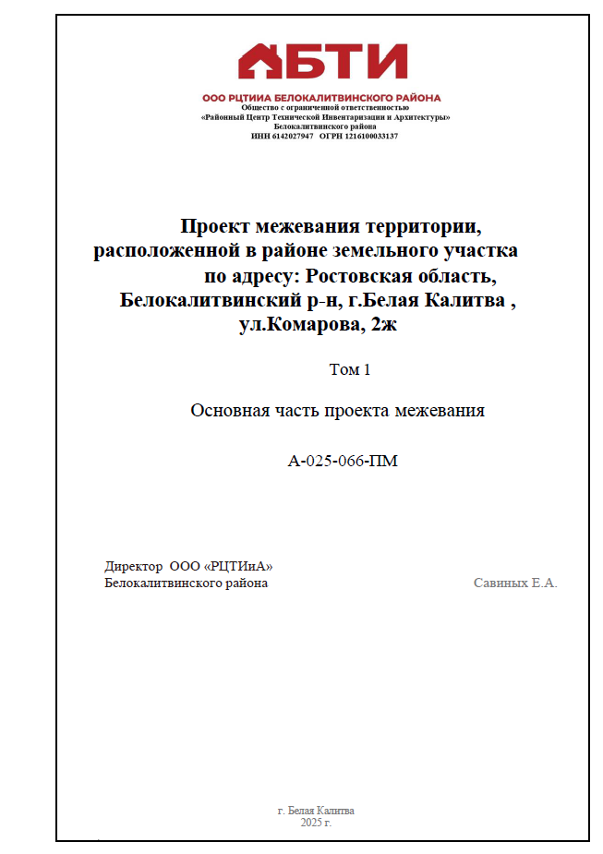

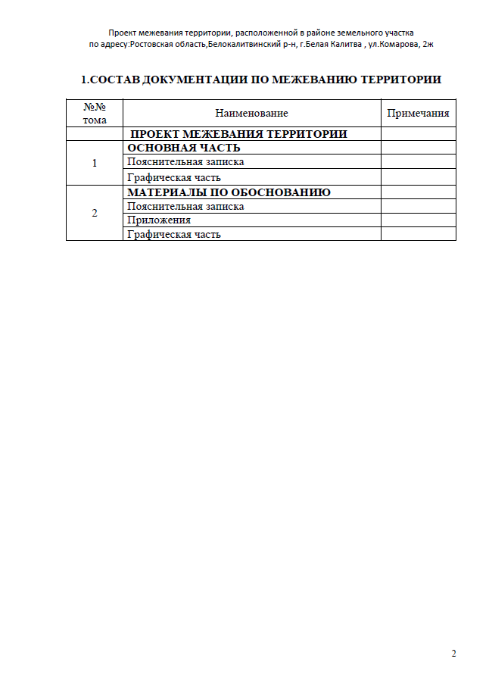
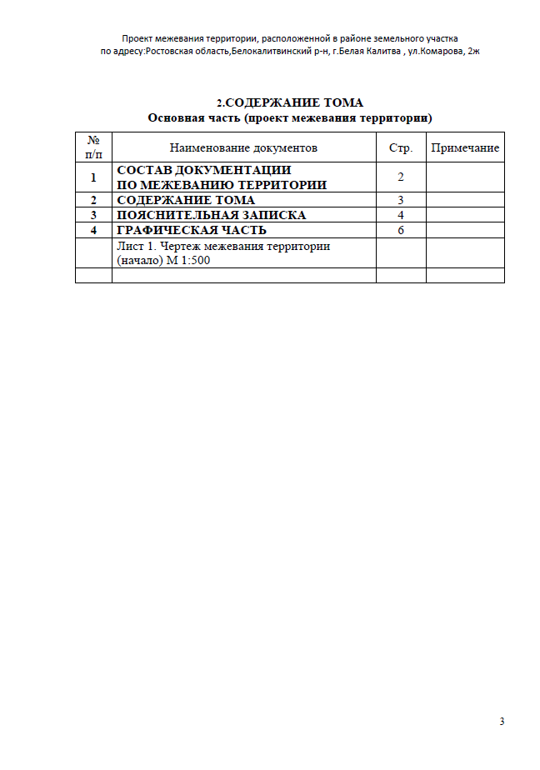

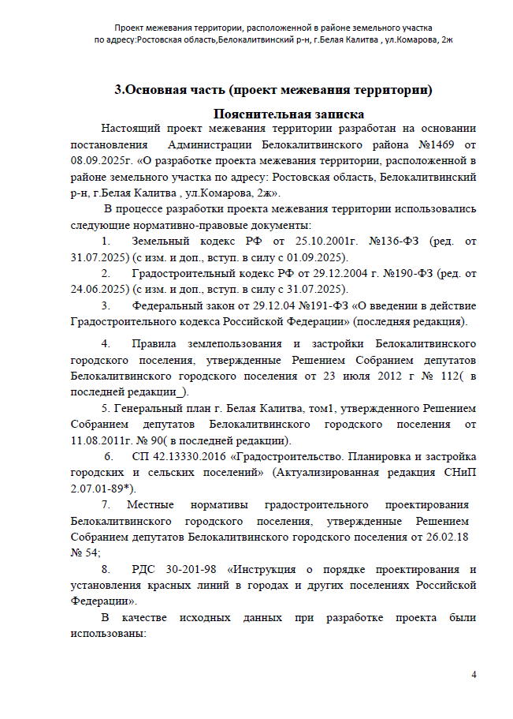

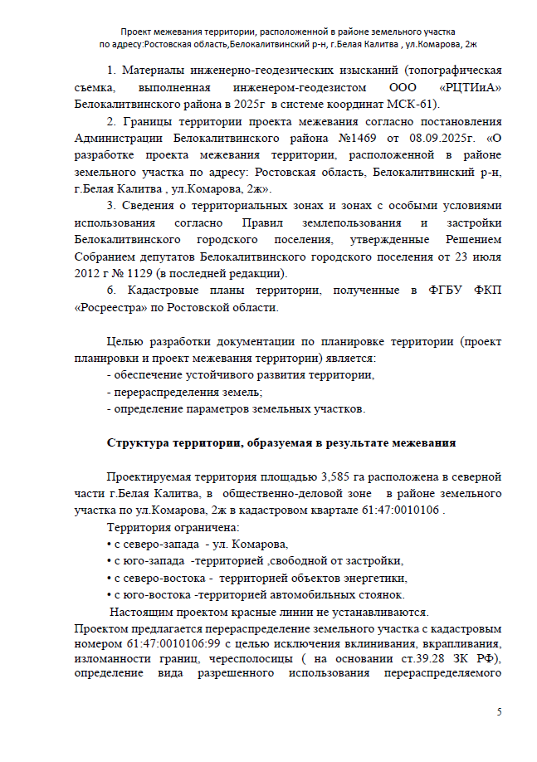

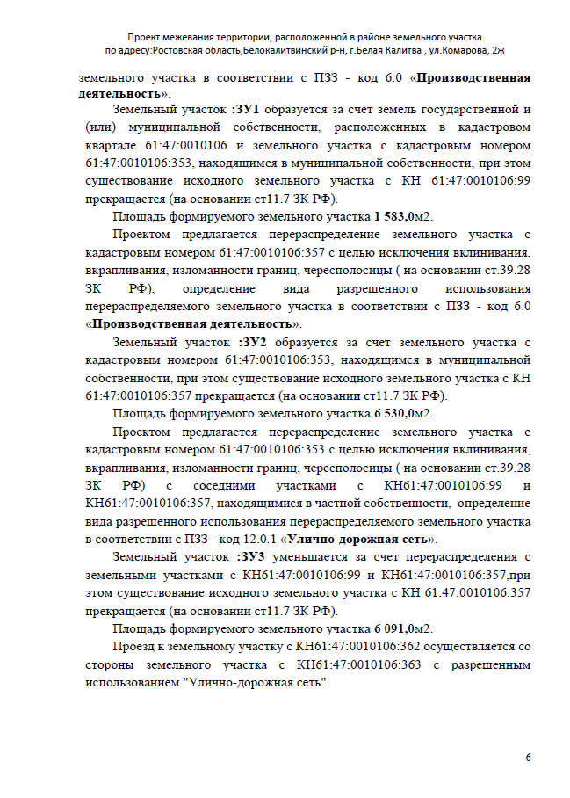

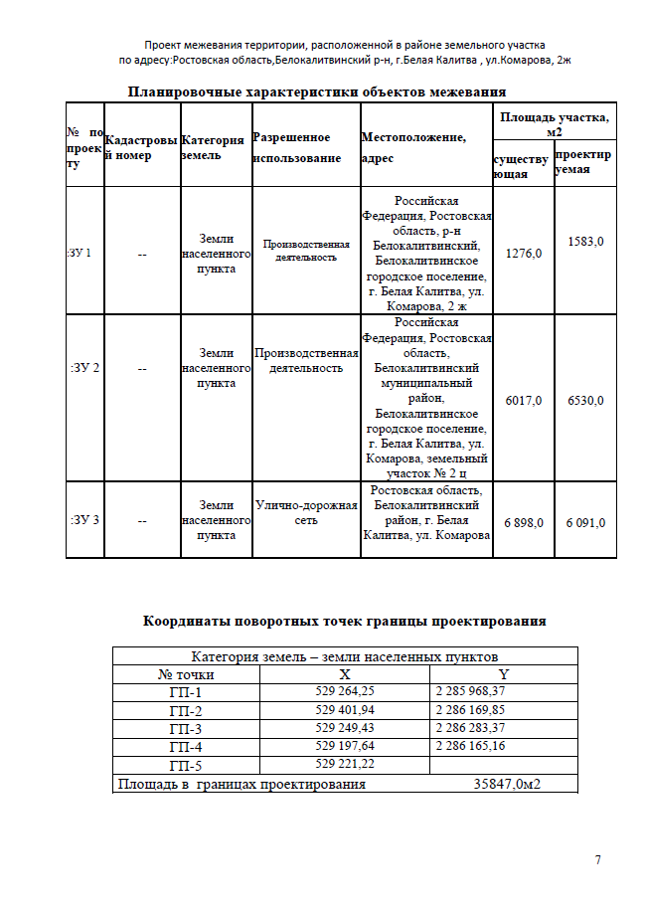

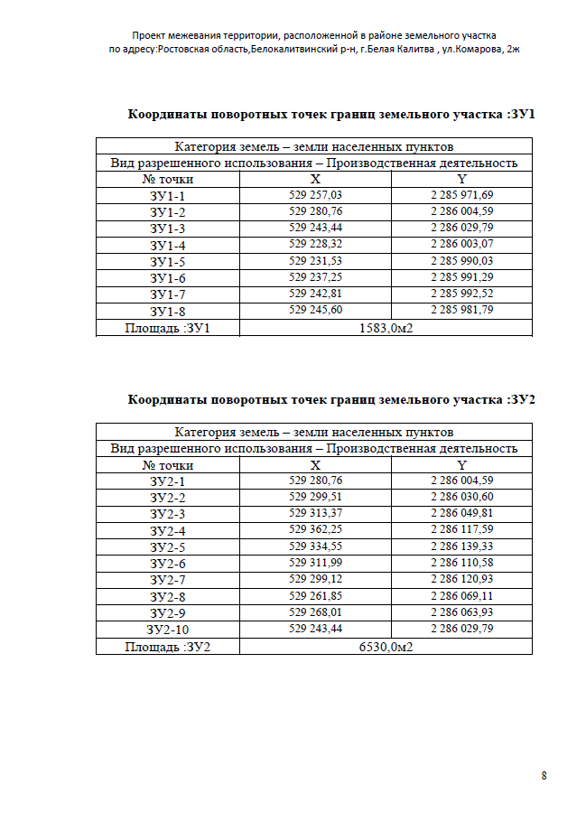

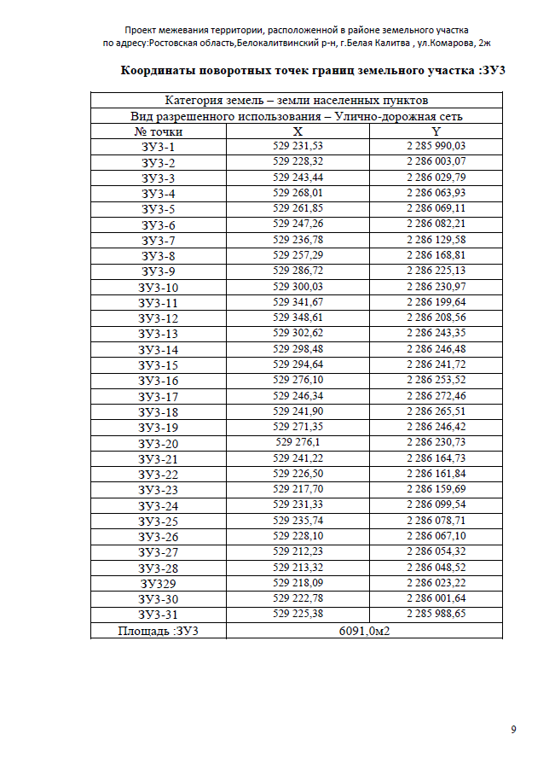

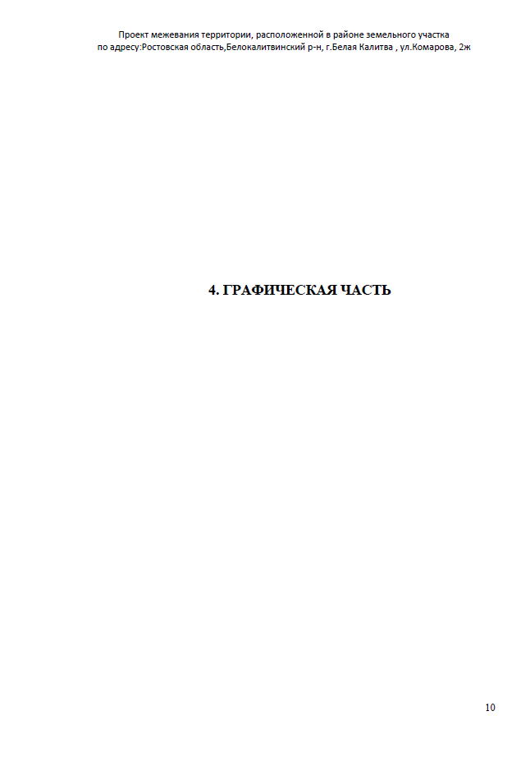

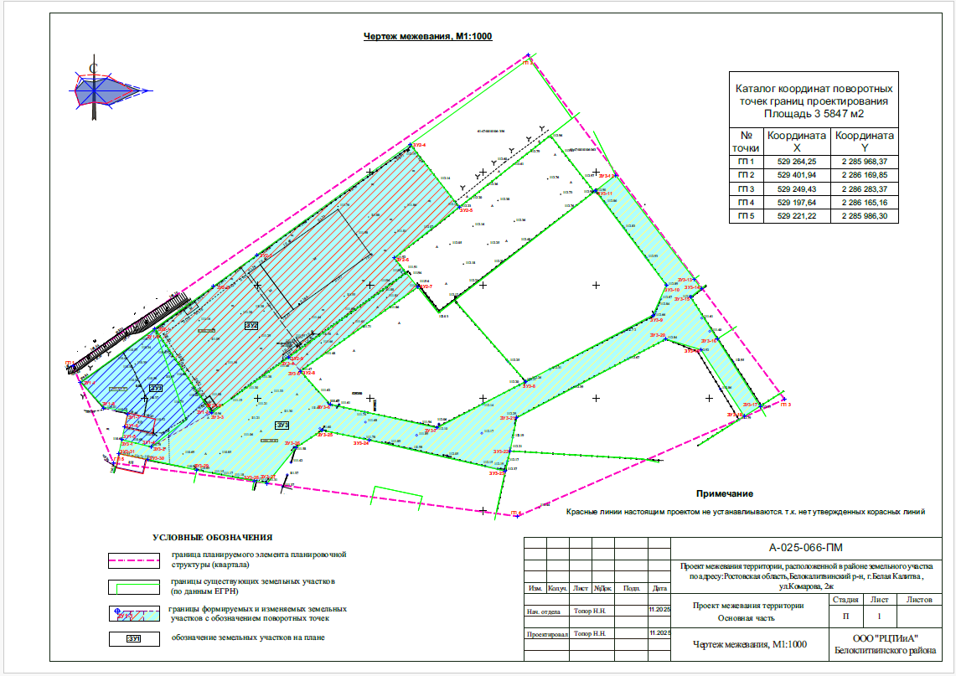

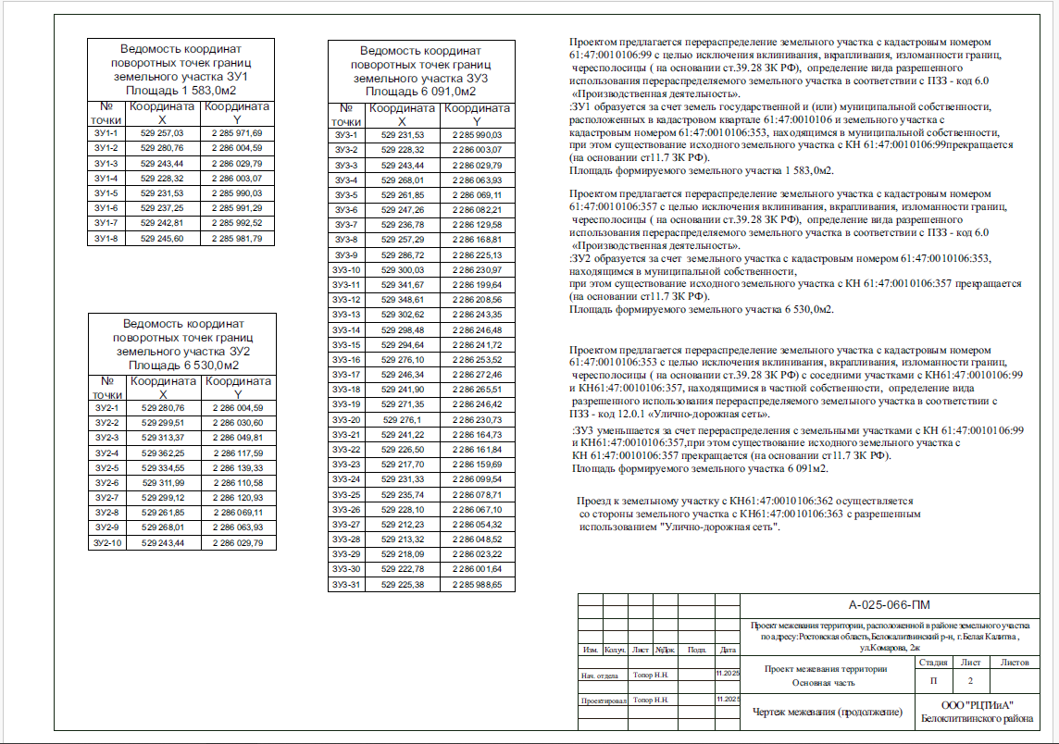

Заместитель главы Администрации
Белокалитвинского района
по организационной и кадровой работе Л.Г. Василенко

